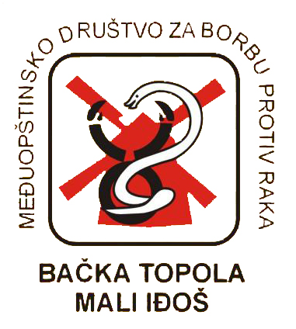
MEĐUOPŠTINSKO DRUŠTVO ZA BORBU PROTIV RAKA OPŠTINA BAČKA TOPOLA I MALI IĐOŠ
24331 Bajša, Zakina 10. Tel: 024/ 721-012 Fax: 024/ 721-021 E-mail: drtot@suonline.net mob +381642598275

A Topolyai és Kishegyesi Rákellenes Egyesület

24331 Bajsa,Zákó u. 10. Tel.024/721-012 fax:024/721-021 E-mail:drtot@suonline.net
mailto:drtot@suonline.net mob +381642598275

Poštovana Legéndi Veronika!

Imam tu čast da u ime dr Totišasegi Šandora, predsednika našeg Društva pozovem Rehabilitacionu grupu „Újjászületés“ na našu manifestaciju povodom dana borbe protiv raka dojke, da budete naši gosti u Bačkoj Topoli od prvog do trećeg oktobra, i da svojim nastupom u svečanom programu u pozornici uveličate naš program.

Sa puno poštovanja

Szakmany Farbas Magdolna
vođa sekcije za žene

Tisztelt Legéndi Veronika!

Nekem jutott az a megtiszteltetés, hogy a Rákellenes Egyesület elnöke , dr Tótisaszegi Sándor nevében, meghívjam az Újjászületés -Rehabilitáiós táncklub tagjait , legyenek vendégeink október elsejétől harmadikáig a „Séta az egészségért“ elnevezésű program keretében, melyet a mell rosszindulatú daganatos betegségek hónapja alkalmából tartunk. Nagy megtiszteltetésnek vennénk, ha az ünnepi műsorban fellépnének.

Tisztelettel

Szakmány Fárbás Magdolna
A női szakcsoport vezetője

